**苏仲元个人网站设计说明文档**

访问网址

网页设计

1. 首页

封面内容

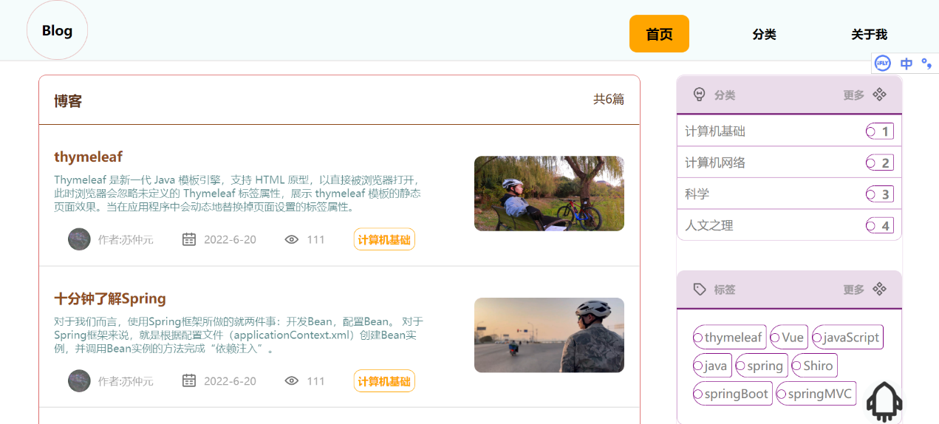

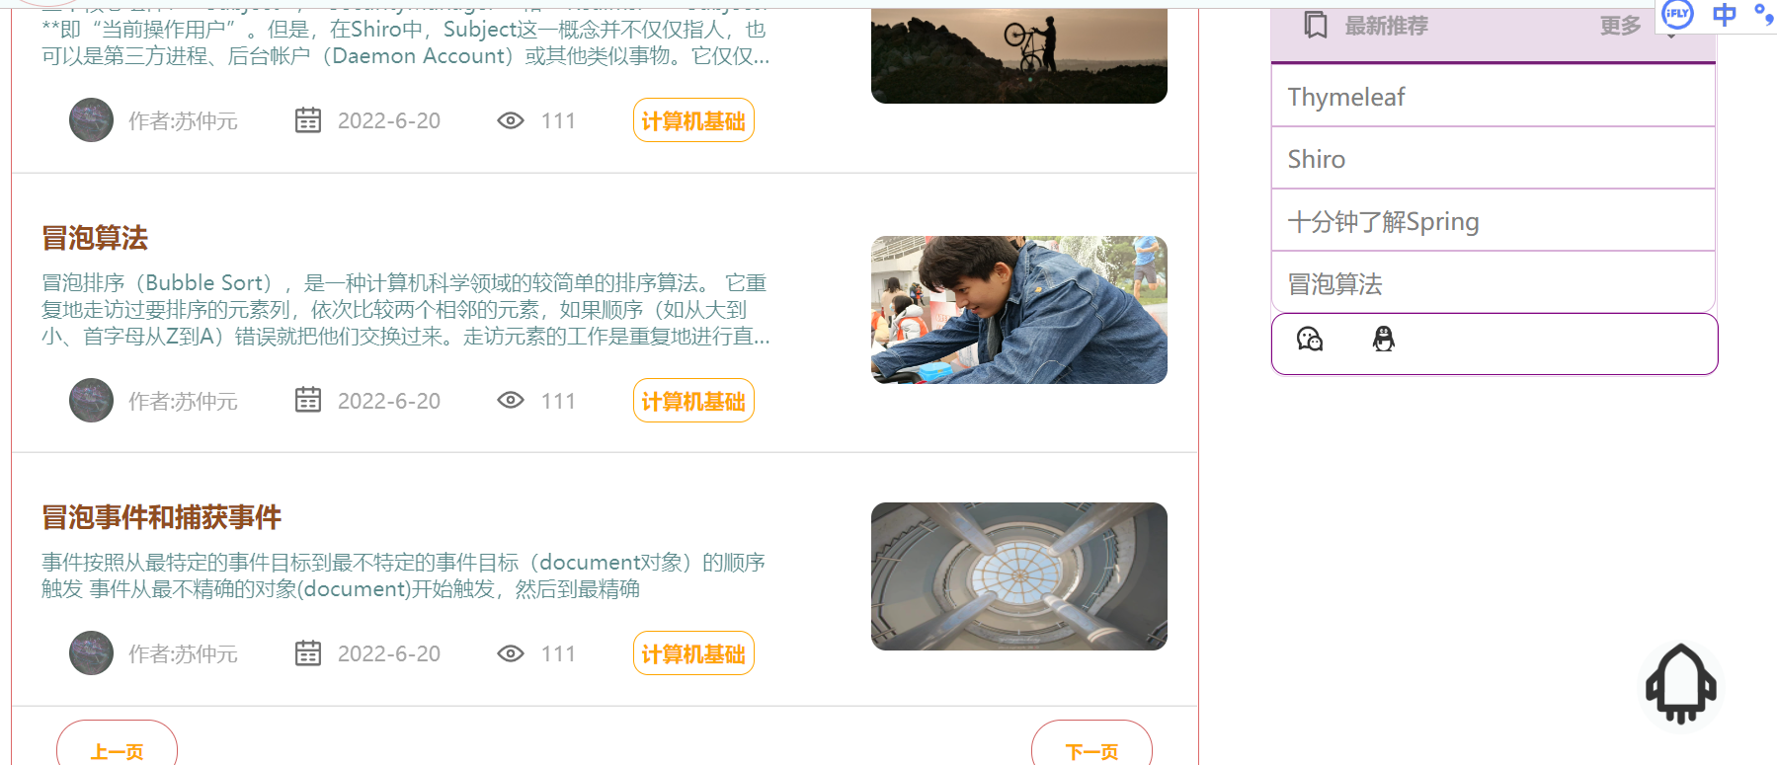



**介绍**

本部分为整个网站的首页（文件中的index.html），主要涉及了导航栏、博客（由于时间问题每个博客的超链接内容是一样的）、分类（若有js可以加入事件用于筛选）、标签（若有js可以加入事件用于筛选）、最佳推荐（若有js可以加入事件用于筛选）、qq和微信联系方式、底部导航栏（包括微信二维码、博客导航（由于没有做其他网页目前给的作用是回到顶部）、个人简介、邮箱）

**代码详解**

**头文件**

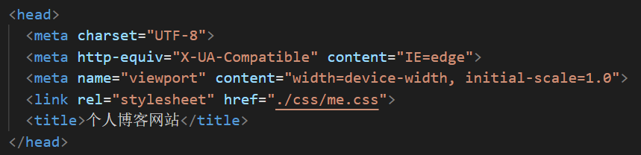

主要用于导入css，确认编码，头顶标题文字

**导航栏部分**

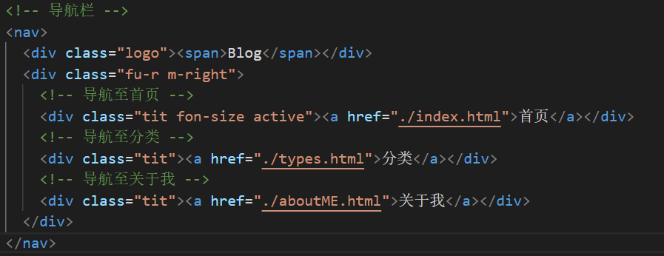

这里主要是三个超链接，分别指向首页、分类、关于我三个html文件，并利用tit的class名确定布局，由于目前在主页，所以主页块是标黄的，可以利用其类名将其设为.active后利用css设置。

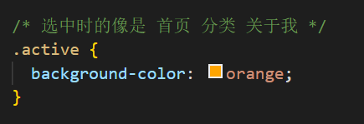

**主体部分**

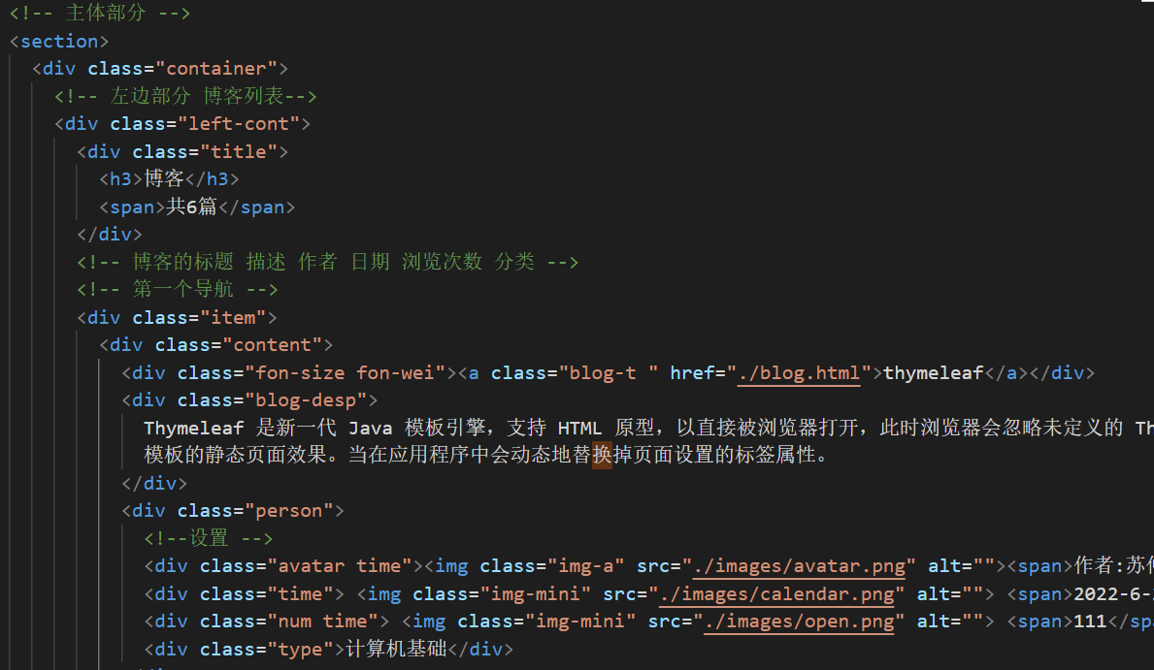

**左边部分**

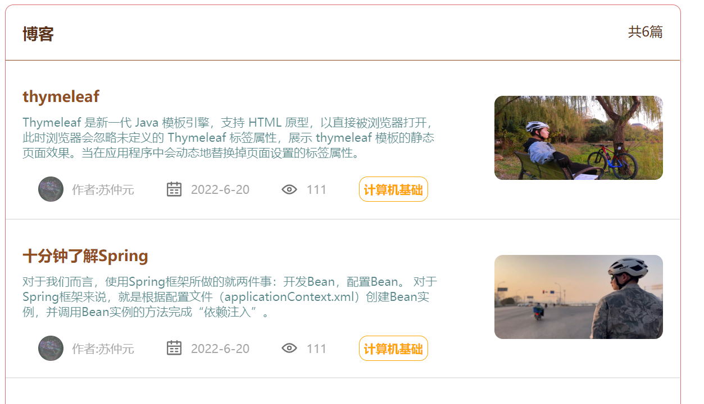

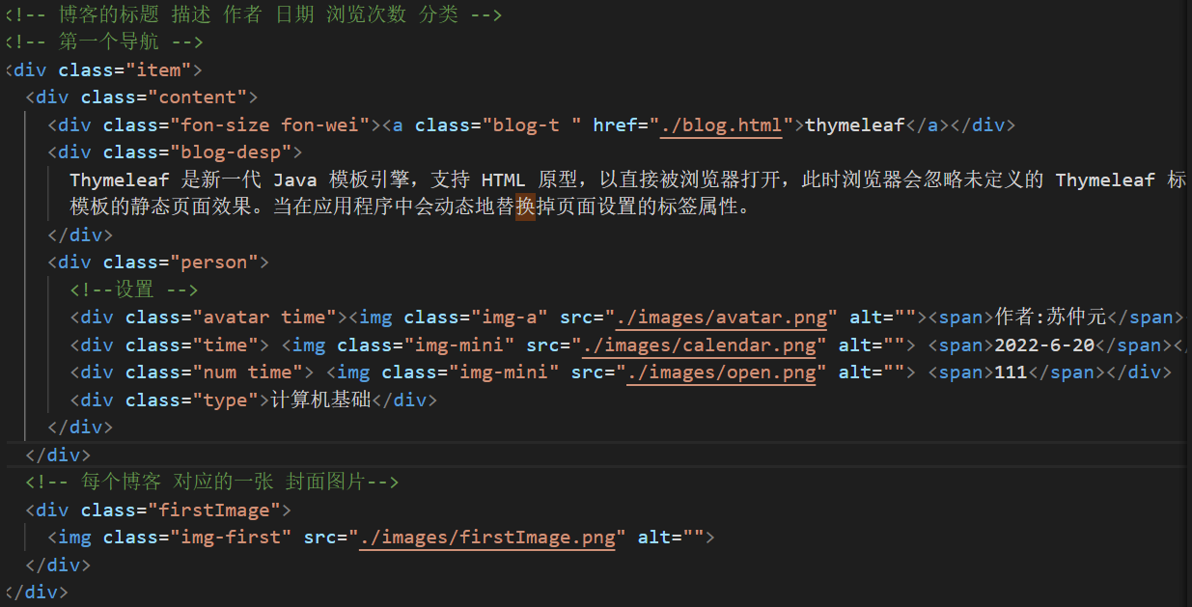

首先用了一个div用于放入h3（博客）和span（共6篇）用于介绍所有博客的数量，随后利用item这个类名放入单个博客

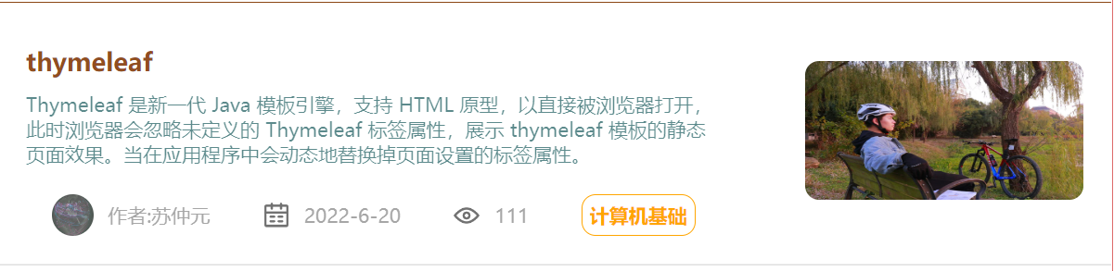

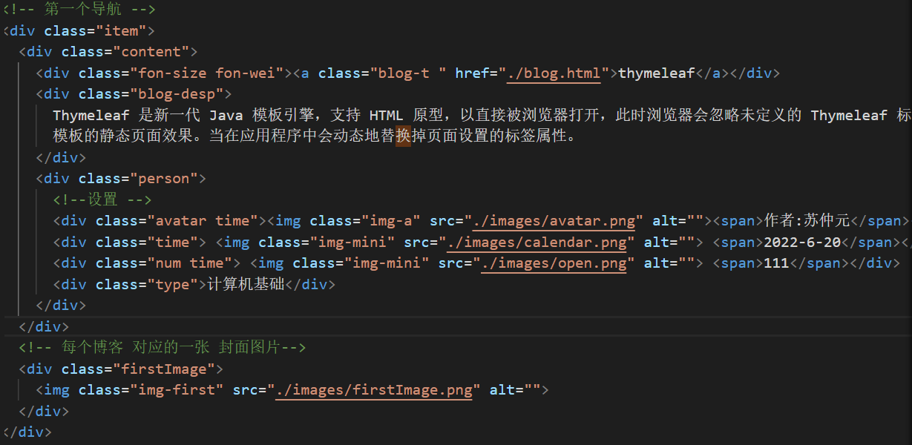

blog-desp用于放入博客封面介绍，person用于设置作者、日期、浏览人数、所属类别以及对应的图片，图片使用img从images文件夹中获取，同时利用firstImage放入封面图片。

随后的几个item和这个一样

第二个item

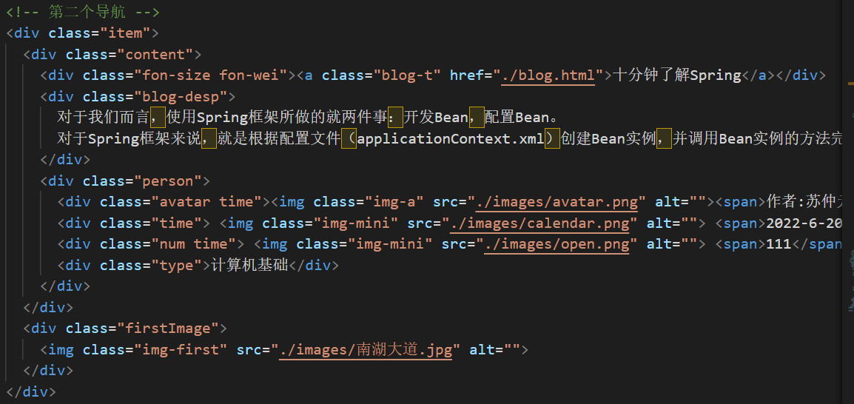

第三个item

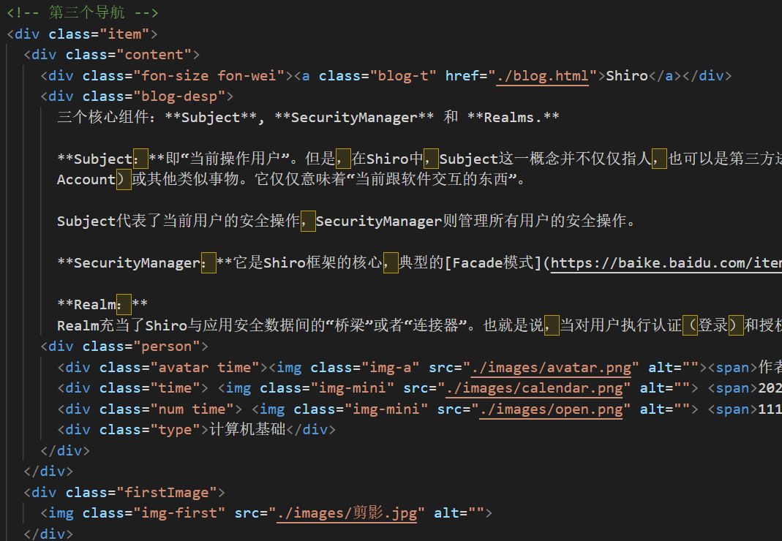

第四个item

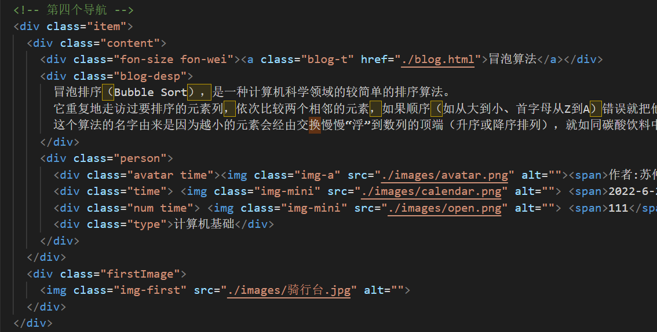

第五个item

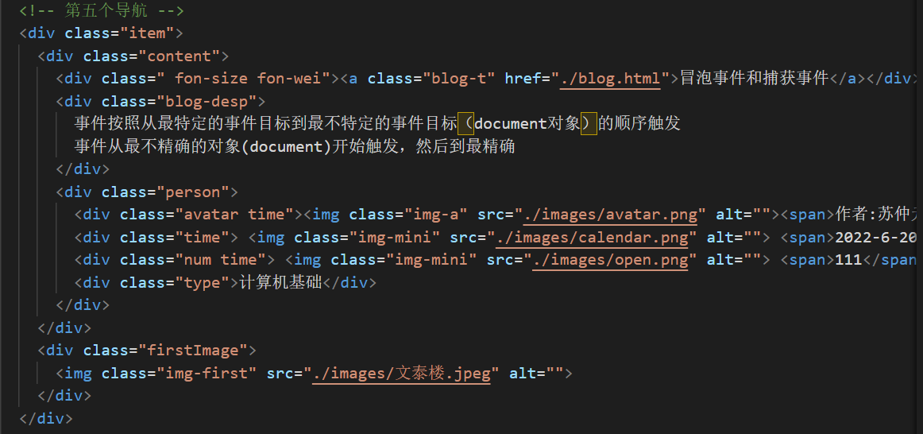

翻页



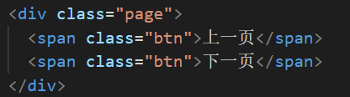

该处用于翻页，不过由于没有多余的博客，目前用处不大。

**右边部分**

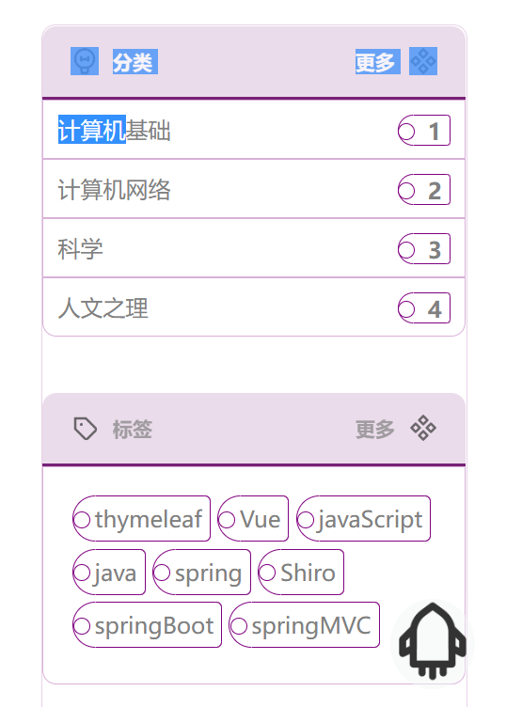

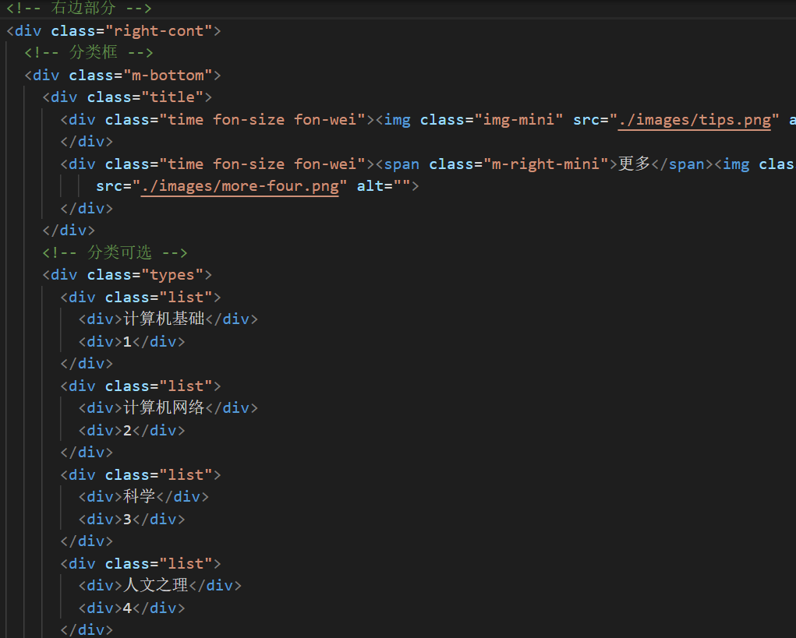

**分类框**

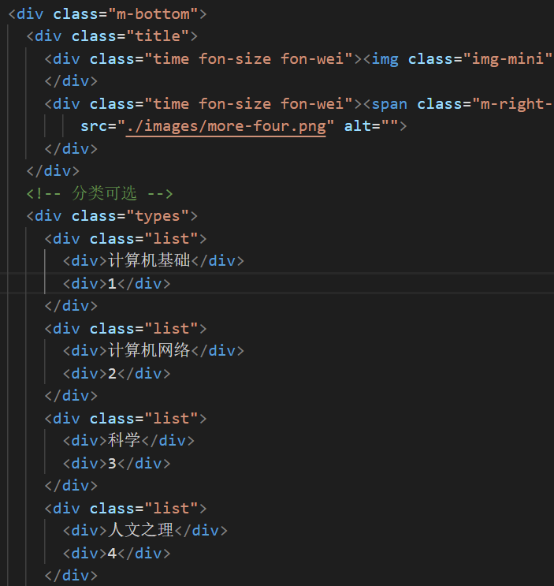

首先用了一个div用于放入分类和更多及其图标（由于没有更多所以没有跳转）

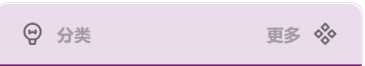

随后用type放入计算机基础、计算机网络、科学和人文之理四个板块，每个板块用list放入两个div构成

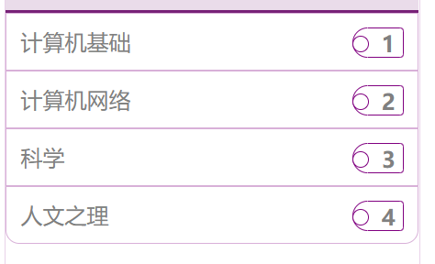

**标签框**

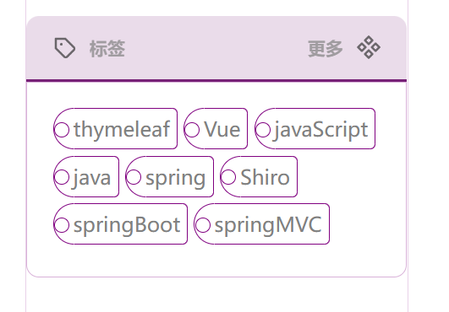

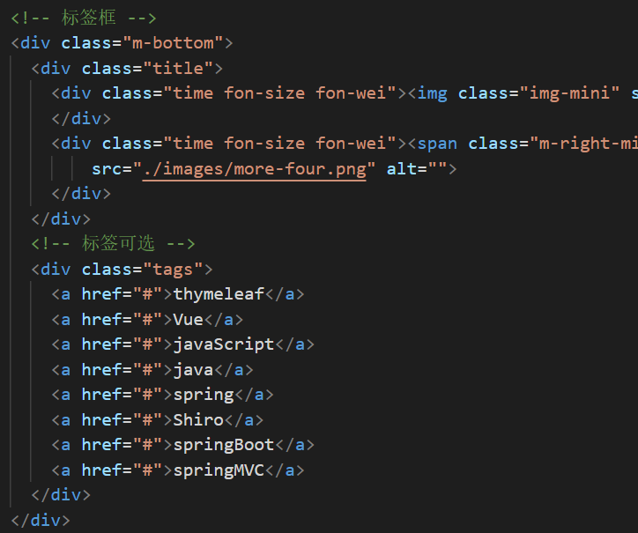

与上文的分类一样，同样的布局，放入标签和更多及其图标

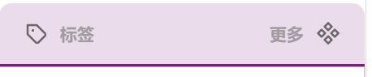

随后利用tags放入可以选的标签，由于目前文章不多便没有加入筛选模式，只是用于刷新。

**最新推荐框**

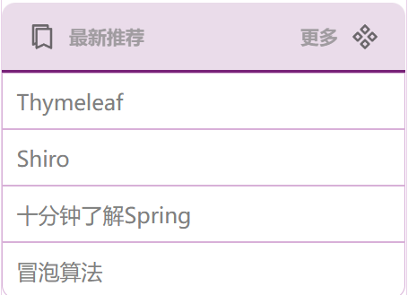

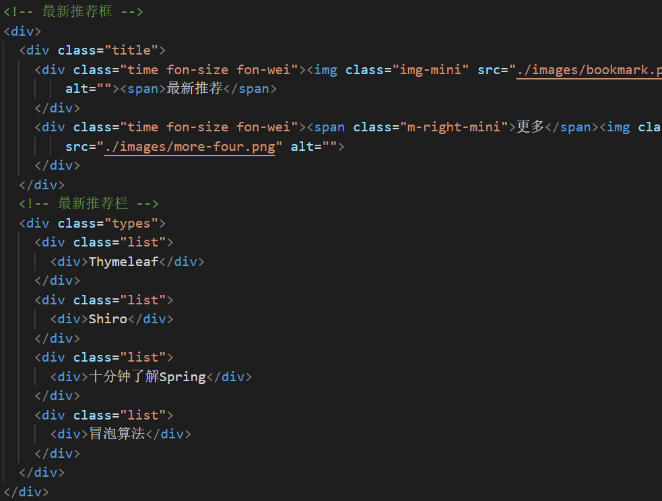

开始是与前两者一样的，放入最新推荐和更多及其图标，随后用types放入四个list用于展示博客名字。

**联系我框**

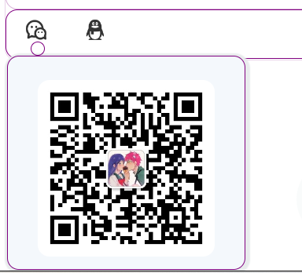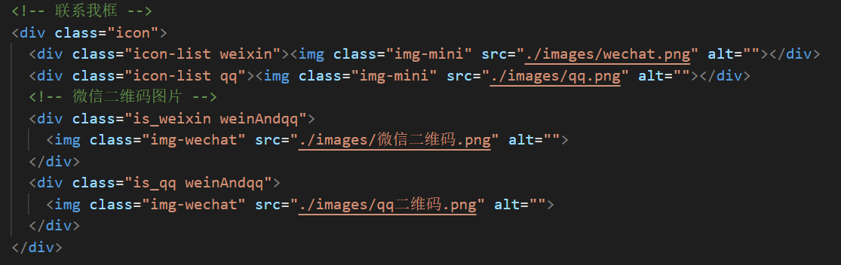

首先用两个图标表明微信和qq，随后用css动画使得鼠标放在图标上时会出现对应的二维码

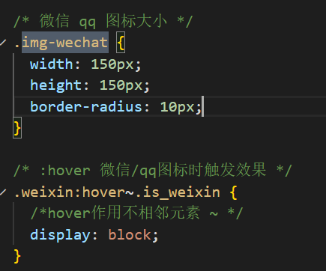

**一键回到顶部**

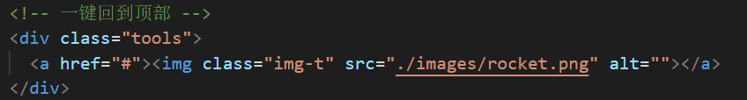

在此处加了个火箭的小图标，可以回到页面顶部，同时加入动画使得火箭放上去时有阴影。

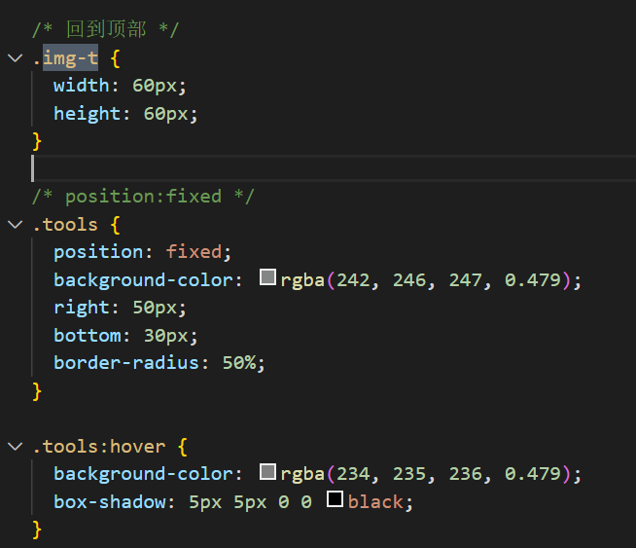



**底部**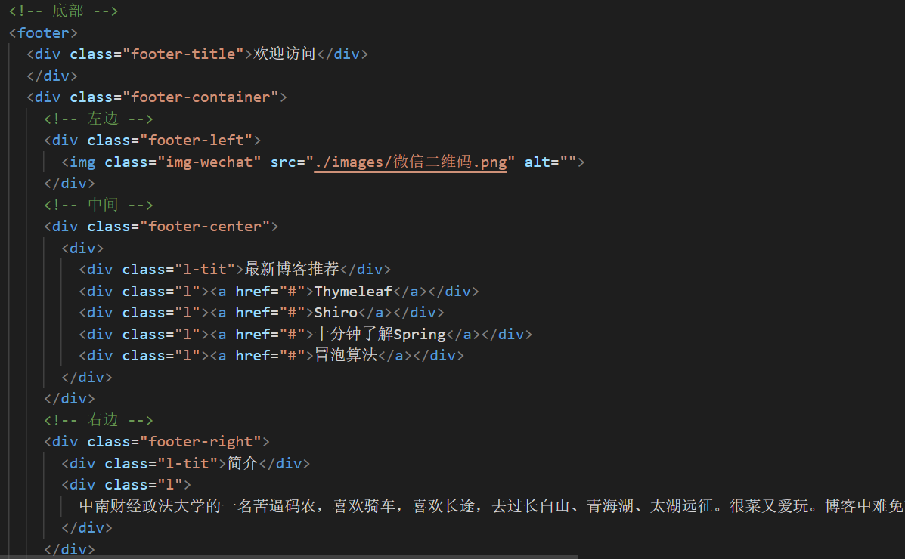

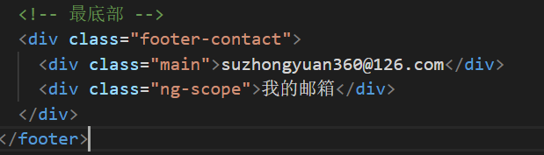



首先是欢迎访问四个大字，在左侧放入了微信二维码，中间是最新博客推荐（由于暂时没这么多博客，博客未能实现跳转，为回到顶部），右侧是简介，最下方是自己的邮箱。

1. 分类

封面内容

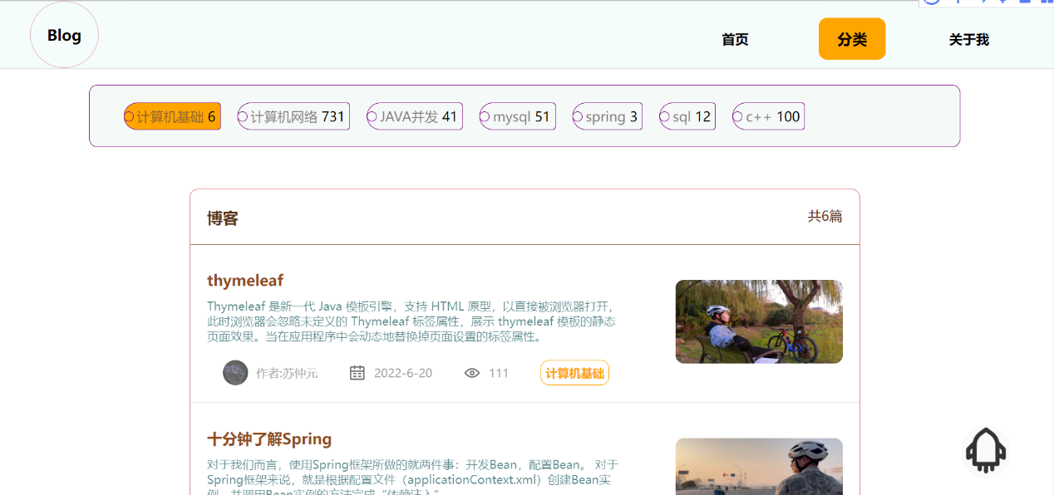

与上文有着一样的导航栏（只不过这次将分类标黄）、一键回到顶部、底部栏，在此不加赘述。

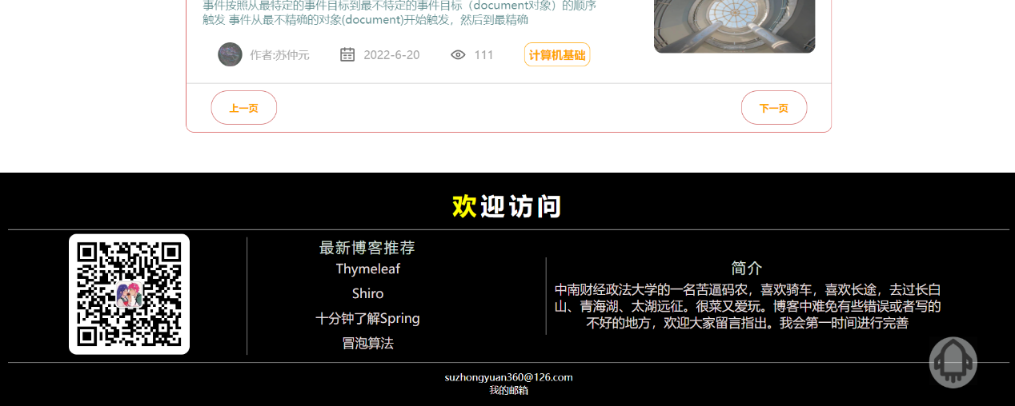

**分类**

此处默认选择计算机基础



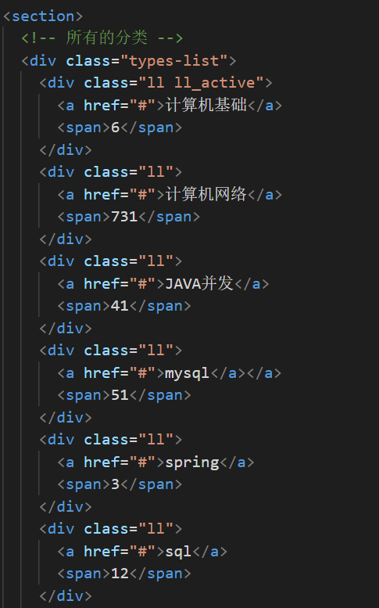

利用ll类名将名字和数值放入，若鼠标放到对应的区域会点亮，设置active使得计算机基础自动被选中，不过由于博客不是很多，这里没有设置筛选功能

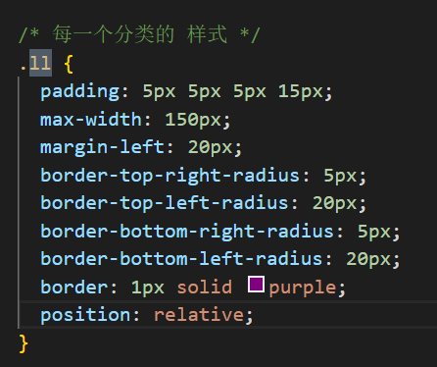

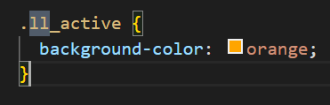

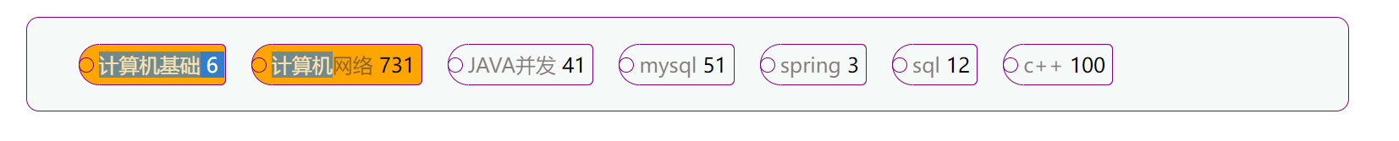

中间部分与首页中间一样，此处不再赘述

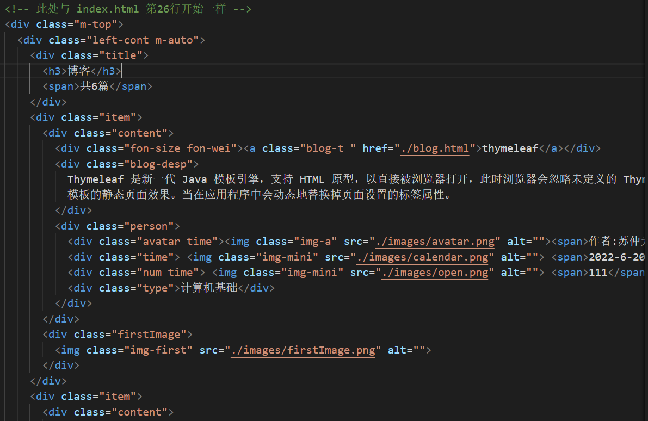

1. 关于我

封面内容

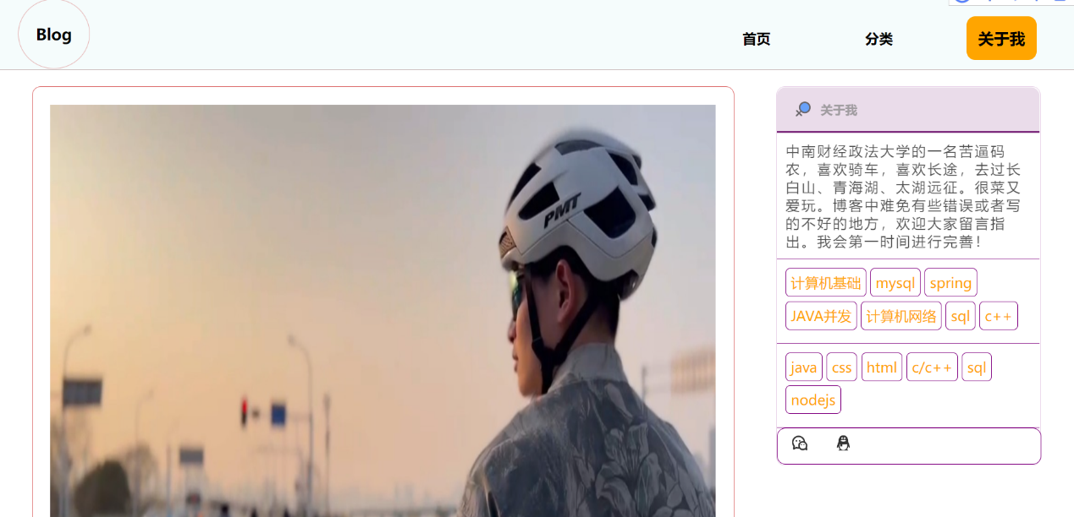

导航栏（此处选定的是关于我）、联系方式、底部与首页一样，不再赘述。

**封面大图**

此处我放了我自己的图片，css布局如下：

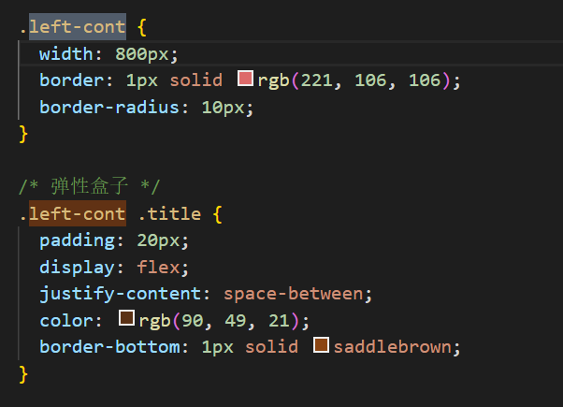

**右侧关于我**

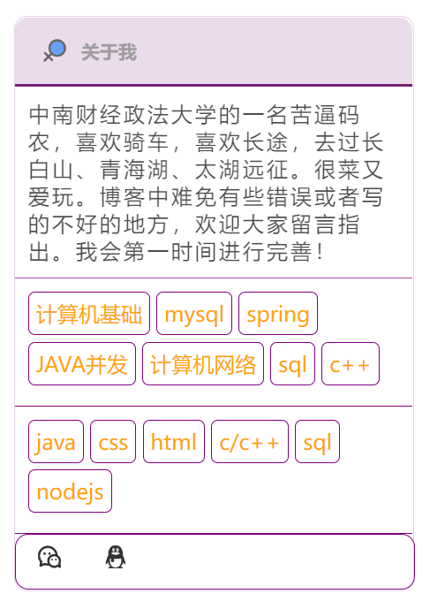

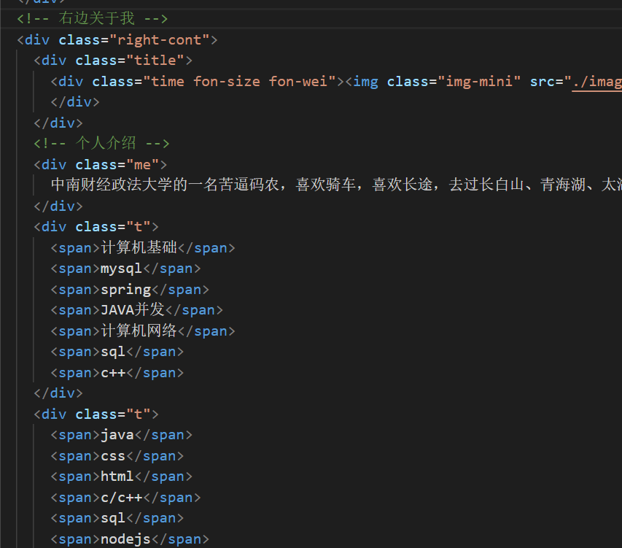

首先放入图标和关于我，接下来引入个人介绍和博客标签、使用语言，分别使用类名me和t引入

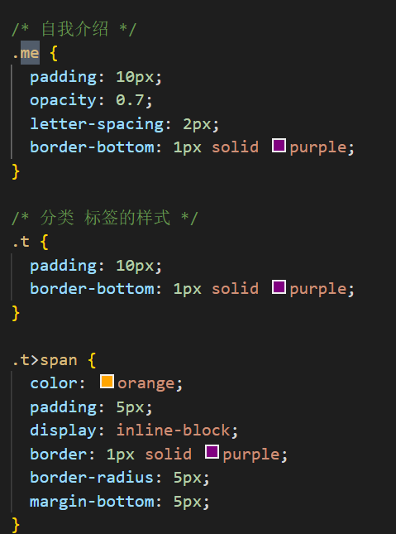

微信qq二维码与前文一样，不再赘述。

1. 博客正文

封面内容

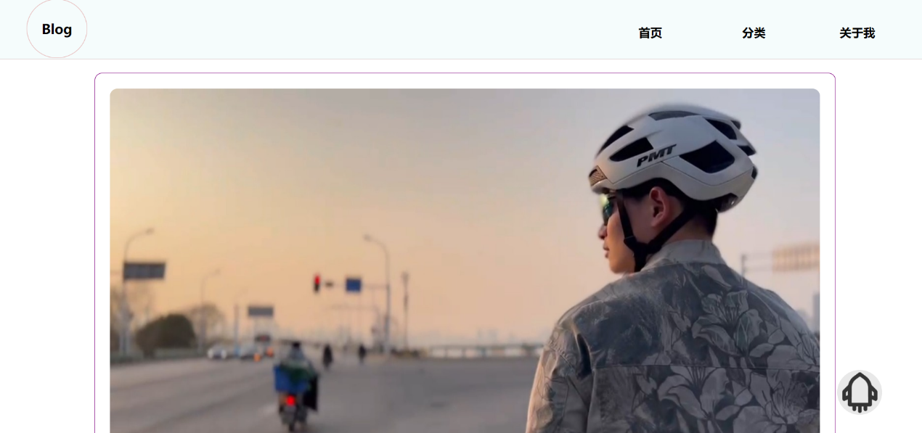

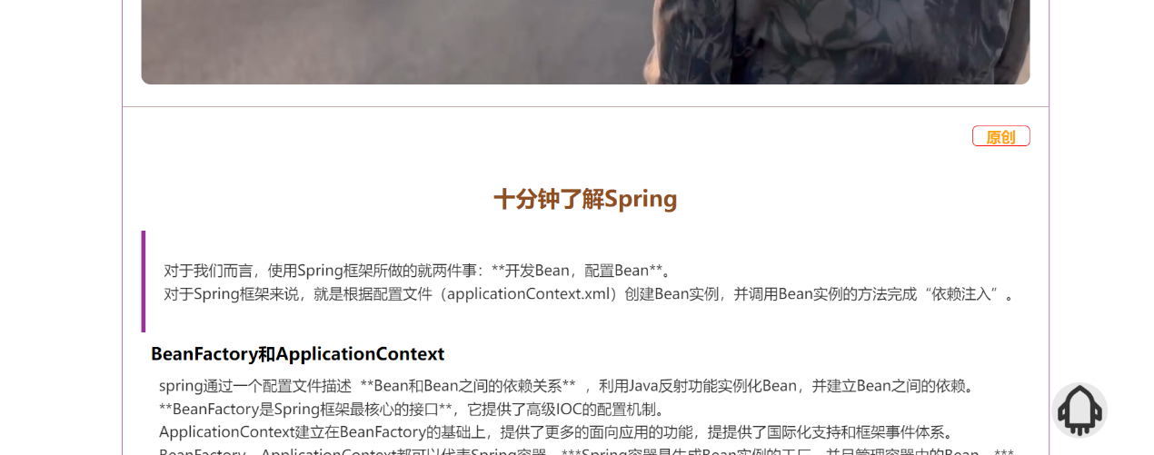

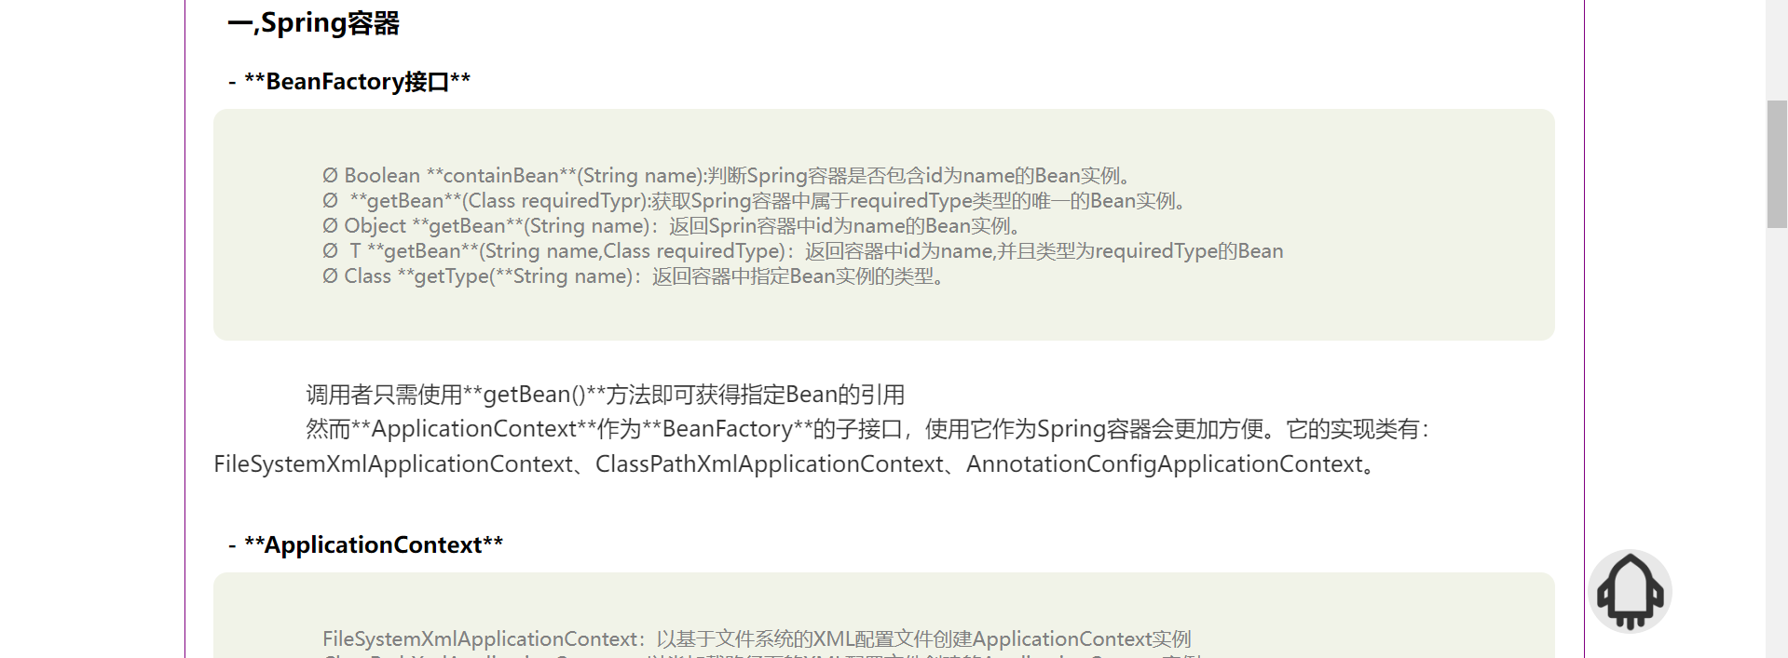

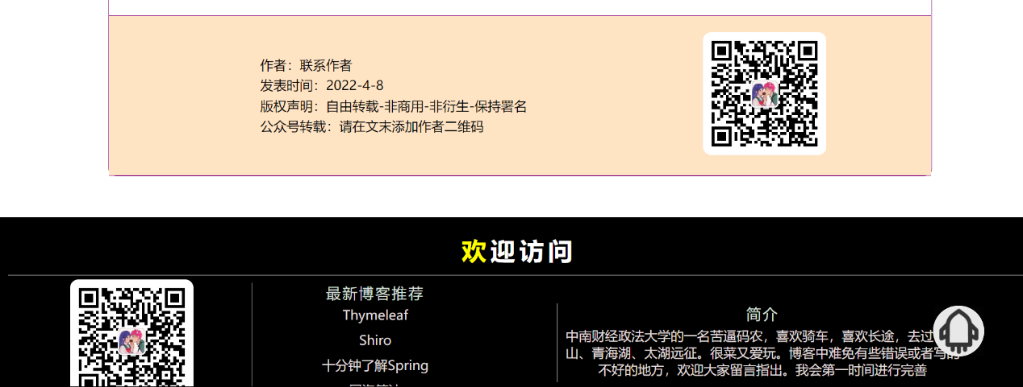

导航栏和底部栏与前文一样，在此不再赘述

**主体部分**

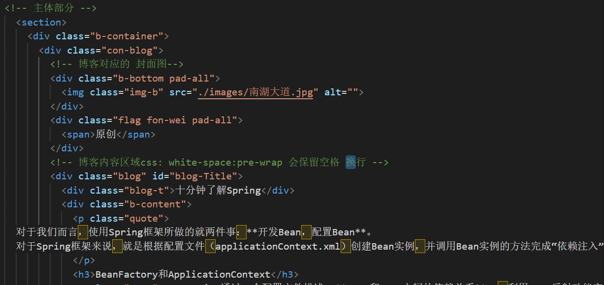

封面图

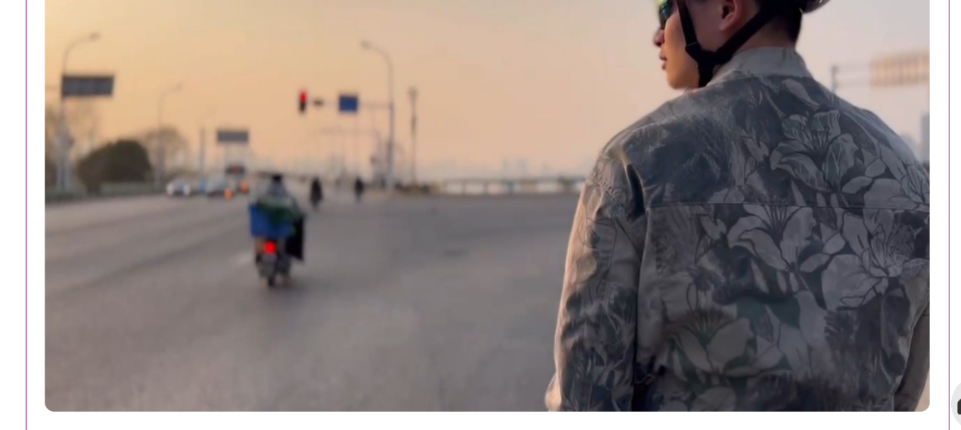

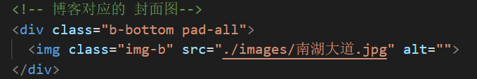

原创标识

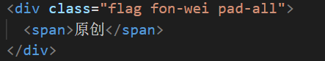



正文部分

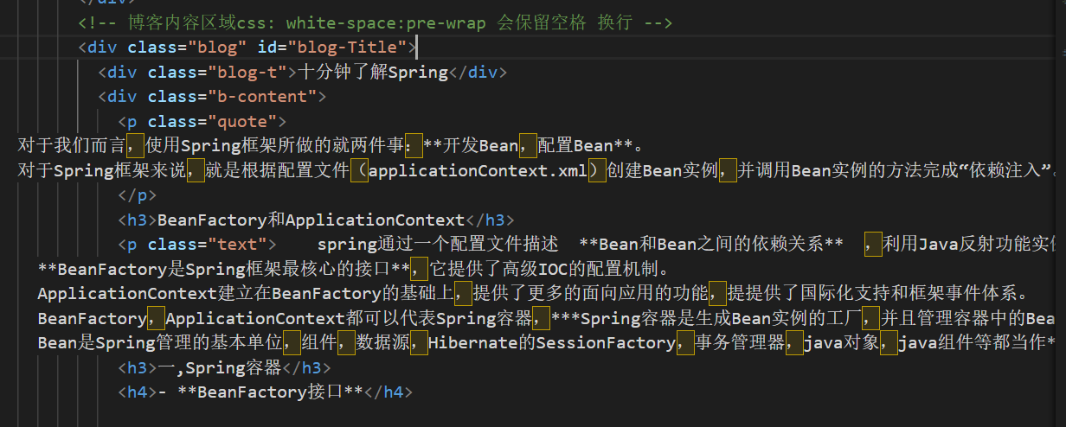

标题

此处利用css修改文字

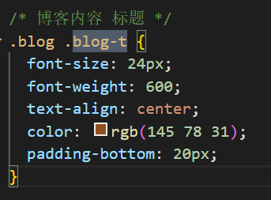



主要设置字体大小、粗细、居中、颜色、位置来使得其像一个标题。

引用部分

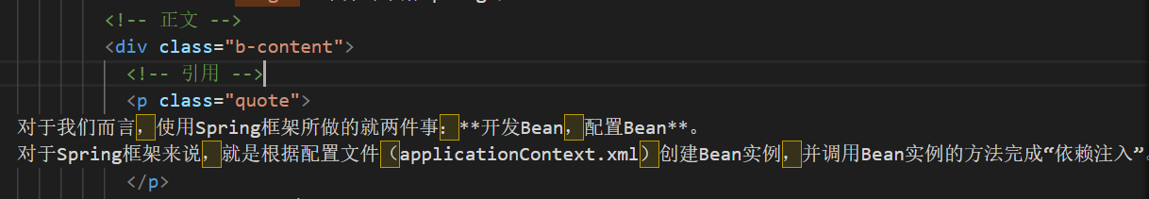

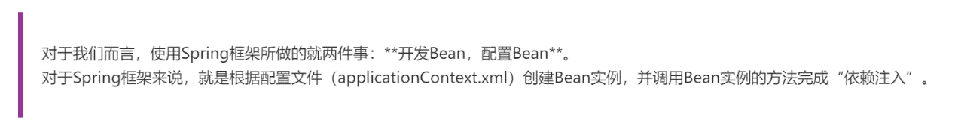

该部分主要还是用css设置

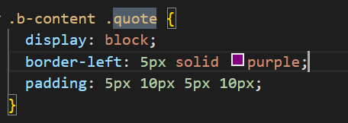

通过设置左边边框为紫色达到效果。

文章部分

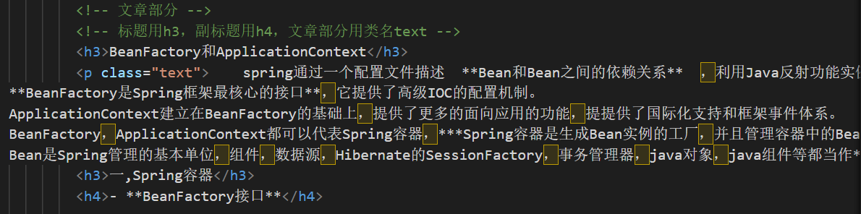

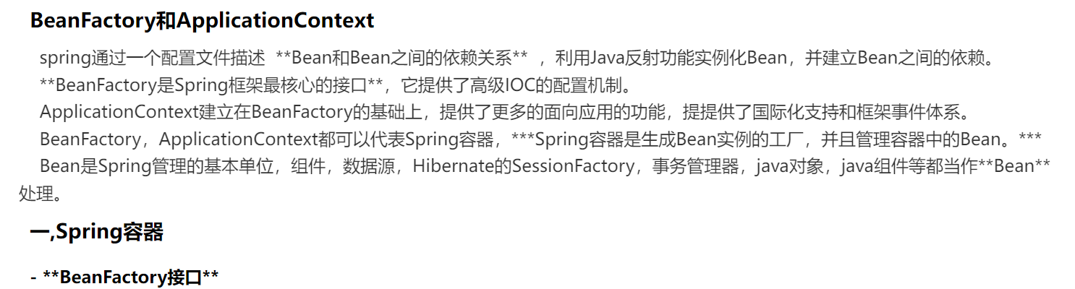

标题用h3，副标题用h4，文章部分用类名text

代码部分

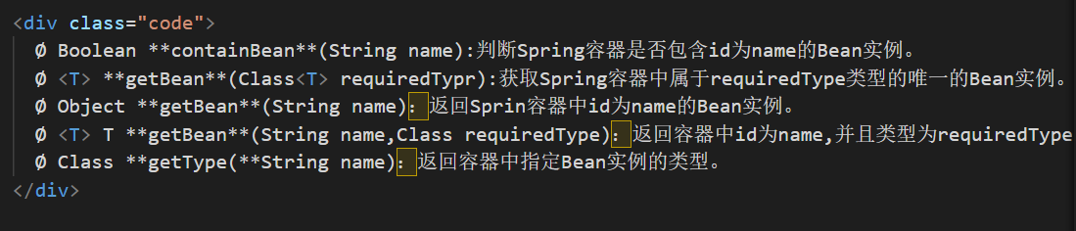

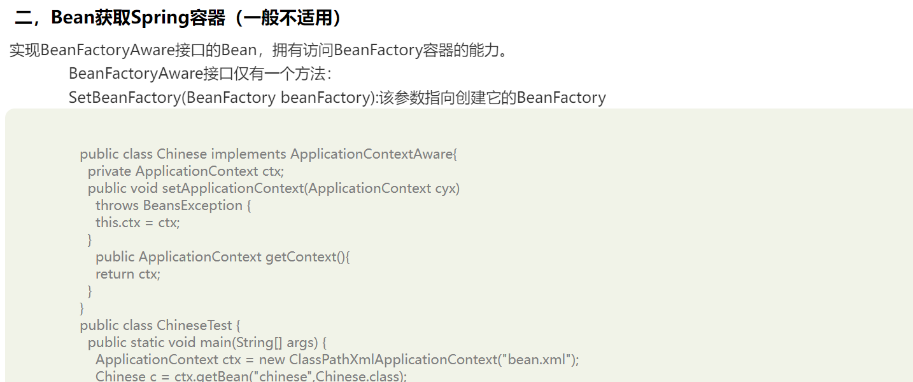

主要使用类名code，其css为

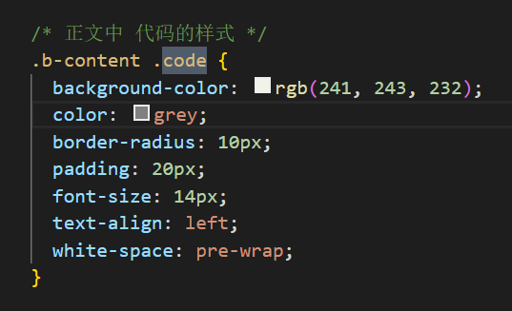

主要作用为设计背景颜色，设置字体大小及颜色，其中pre-wrap用于自动换行，即不需要<br>就能保留文本内的自动换行，方便编辑代码。

转载声明

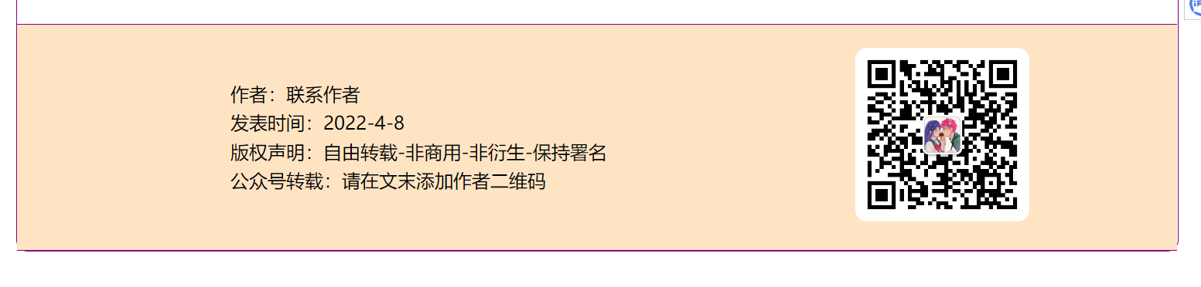

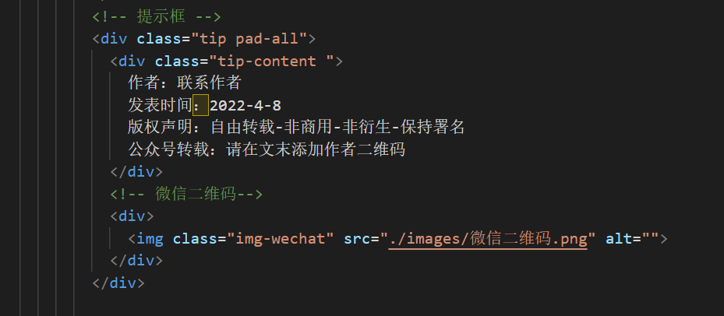

利用几个div将信息包裹住，包括作者、发表时间、版权声明及微信二维码。

小火箭滑动效果

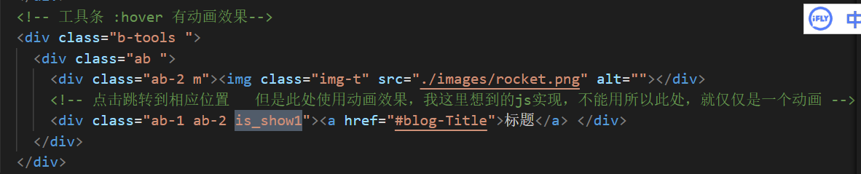

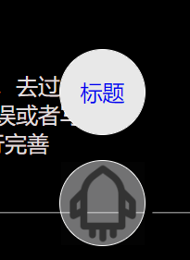此处将鼠标放上去会使这个标题浮出，本想使用js不过不能用所以此处只做了个动画效果。

使用css实现

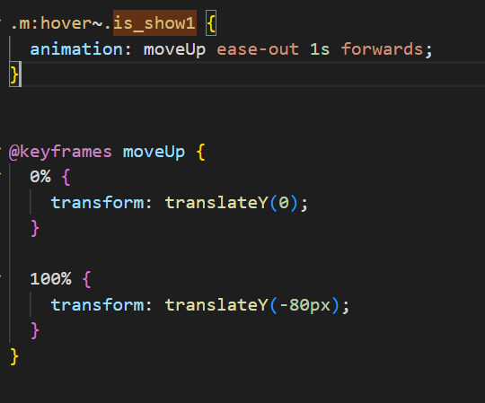

moveUp可以使其向上移动